Технологическая карта урока
Ф.И.О. Казымова Сагиля Садагат кызы
Предмет: химия
Класс: 8
Тип урока: урок повторения и обобщения знаний

Тема | Повторение и обобщение по темам «Кислород», «Водород», «Вода. Растворы»
Цель | повторить, обобщить и систематизировать знания учащихся о водороде, кислороде и воде; научить сравнивать элементы и простые вещества по строению и свойствам, объяснять причину сходства и отличия, записывать уравнения реакций; способствовать формированию положительного отношения к знаниям, воспитание интереса к обучению, формирование межличностных отношений.
Задачи | Образовательные: обобщить и систематизировать знания по теме, закрепить и откорректировать умение составлять формулы веществ и химические уравнения, повторить и закрепить умение определять тип химической реакции.  Развивающие: развивать познавательный интерес к химии; формировать умение получать, обрабатывать и анализировать информацию; развивать умение логично излагать свою точку зрения.  Воспитательные: формировать умение работать в парах; развивать чувство товарищества и взаимопомощи; воспитывать толерантные отношения в классе.
УУД | Личностные УУД: готовность и способность обучающихся к саморазвитию, мотивации к обучению и познанию, самоопределение, ценностно - смысловые установки обучающихся, отражающие их индивидуально-личностные позиции, социальные компетенции, личностные качества;  Регулятивные УУД: целеполагание, самоконтроль, самооценка.  Коммуникативные УУД: обеспечение возможности сотрудничества: умение слышать, слушать и понимать партнера, оказывать поддержку друг другу и эффективно сотрудничать как с учителем, так и со сверстниками, построение речевых высказываний, работа с информацией, построение вопросов.  Познавательные УУД: умение находить и использовать в тексте нужную информацию, умение преобразовывать информацию, строить логичное рассуждение, анализировать и обобщать изученную информацию.
Планируемые результаты | Предметные:  Различать понятия «химический элемент» и «простое вещество», «физические свойства» и «химические свойства» на примере водорода и кислорода. Уметь собирать и распознавать кислород и водород, рассматривать применение веществ.  Личностные:  Формировать ответственное отношение к обучению, готовность и способность к саморазвитию и самообразованию, коммуникативную компетентность.  Метапредметные:  Выбор, принятие и сохранение учебной цели и задачи, умение структурировать знания, умение строить речевое высказывание.
Основные понятия | Химический элемент, простое вещество, химическое уравнение, тип химической реакции.
Межпредметные связи | химия, биология, экология, ОБЖ
Ресурсы:  основные  дополнительные | учебник: Рудзитис Г. Е., Фельдман Ф. Г. «Химия 8 класс»  вещества: поваренная соль, дистиллированная вода, цинк гранулы, соляная кислота, весы лабораторные электронные, фильтровальная бумага, штатив, колба, мерный цилиндр, газоотводная трубка,  карточки, мультимедийный проектор.
Формы урока | Ф – фронтальная, И – индивидуальная, П – парная
Технологии | проблемное обучение, игровые технологии, технология критического мышления, здоровьесберегающие технологии, ИКТ технологии

Этапы урока | Формируемые УУД | Деятельность учителя | Деятельность ученика | Приложение
Организационный момент  2 мин | Личностные УУД: самооценка и готовность к уроку.  Метапредметные УУД: учебно-познавательный интерес, организация рабочего места. | Приветствует учащихся, проверяет готовность учащихся к уроку. Озвучивает девиз урока:  Разговор и слова нужны, но они только начало, вся суть жизни в делах, в уменье перехода от слова к делу, в их согласовании. (Д.И. Менделеев)  Раздает оценочные листы. Организует беседу по вопросам. | Приветствуют учителя. Проверяют готовность к уроку.
Постановка цели и задач урока. Мотивация учебной деятельности обучающихся. | Личностные УУД: умение осознавать значимость своих знаний.  Регулятивные УУД: умение обнаружить учебную проблему, определить цель учебной деятельности.  Познавательные УУД: умение ориентироваться в своей системе знаний, умение преобразовывать информацию, умение анализировать. | Слово учителя. В этом учебном году вы начали изучать новый предмет – химию! Это очень интересная и увлекательная наука. Вам необходимо будет не только усвоить теорию, но и научиться применять знания на практике. А знания по химии нам нужны буквально на каждом шагу. | Предполагаемые ответы:
Актуализация знаний.  Создание проблемной ситуации.  8 мин. | Личностные УУД: умение осознавать значимость своих знаний.  Регулятивные УУД: умение обнаружить учебную проблему, определить цель учебной деятельности.  Познавательные УУД: умение ориентироваться в своей системе знаний, умение преобразовывать информацию, умение анализировать. | Вы уже изучили некоторые вещества.  Давайте вспомним их.  Слайдовая презентация.  Он повсюду и везде: В камне, воздухе, воде, Он и в утренней росе, И в небесной голубизне.  Я важнейший элемент,  Без меня и Солнца нет.  Я без запаха и цвета,  Легче газа в мире нету.  Я вхожу в состав воды,  Нефти, всяческой еды.  На планете я пришелец,  Космос вот где я умелец.  Я источник света звезд,  Жизнь на земле я принес.  Жизнь зародилась в воде, развивалась в воде, вода является ее растворителем и средой. Она является матрицей жизни.  (Антуан Сент-Дьердье)  Впереди у вас контрольная работа. Что бы хорошо ее выполнить, мы с вами сегодня должны…  Итак, тема нашего урока…  Цель урока…  Проблемный вопрос:  Что мы узнали о кислороде, водороде и воде? | Кислород.  Водород.  Вода.  Повторить и закрепить знания по темам: Кислород. Водород. Вода и растворы.  Формулируют тему и записывают её в тетради. | Слайд 3.  Слайд 4.  Слайд 5.  Слайд 6.  Слайд 7.  Слайд 8.
Обобщение и систематизация знаний  28 мин. | Личностные УУД:  умение формировать адекватную самооценку и положительное отношение к проделанной работе,  умение видеть и признавать свои ошибки.  Познавательные УУД:  умение ориентироваться в своей системе знаний, выбирать необходимую информацию, анализировать ее, строить логические рассуждения.  Регулятивные: видеть конечный результат.  Коммуникативные УУД: умение самостоятельно организовать учебное взаимодействие группах.  Предметные УУД: умение формулировать определение | Что бы ответить на вопрос, необходимо выполнить задания, которые находятся перед вами. На столах у вас карточки с заданиями.  Блок 1 «Кислород»  Задание 1. Блиц опрос:  - Самый распространённый химический элемент в земной коре.  - Химический знак элемента, его относительная атомная масса и валентность в соединениях?  - Химическая формула простого вещества. Его относительная молекулярная масса.  - Как в лаборатории получают кислород? Как его собирают и распознают?  - Аллотропия кислорода  - Какое значение в жизни организмов имеет озоновый экран?  Задание 2. Допишите уравнения химических реакций и расставьте коэффициенты, определите тип:  Ca + … 🡪 СaO  IV  S + O₂🡪 …  Задание 3. Почему содержание кислорода в воздухе не изменяется, несмотря на то, что он в больших количествах расходуется на дыхание, гниение и другие процессы! | Кислород.  О, 16, II.  О₂, 32.  Разложением сложных кислородсодержащих веществ, собирают вытеснением воды и воздуха, распознают тлеющей лучинкой.  Озон.  Защищает от вредного ультрафиолетового излучения.  Выполняют задание у доски.  Высказывают свои предположения, которые потом проверяют по учебнику стр. 82. | Слайд 9
Обобщение и систематизация знаний  28 мин. | Личностные УУД:  умение формировать адекватную самооценку и положительное отношение к проделанной работе,  умение видеть и признавать свои ошибки.  Познавательные УУД:  умение ориентироваться в своей системе знаний, выбирать необходимую информацию, анализировать ее, строить логические рассуждения.  Регулятивные: видеть конечный результат.  Коммуникативные УУД: умение самостоятельно организовать учебное взаимодействие группах.  Предметные УУД: умение | Блок 2 «Водород»  Задание 1. Отгадайте по рисунку опыт. Запишите уравнение химической реакции.  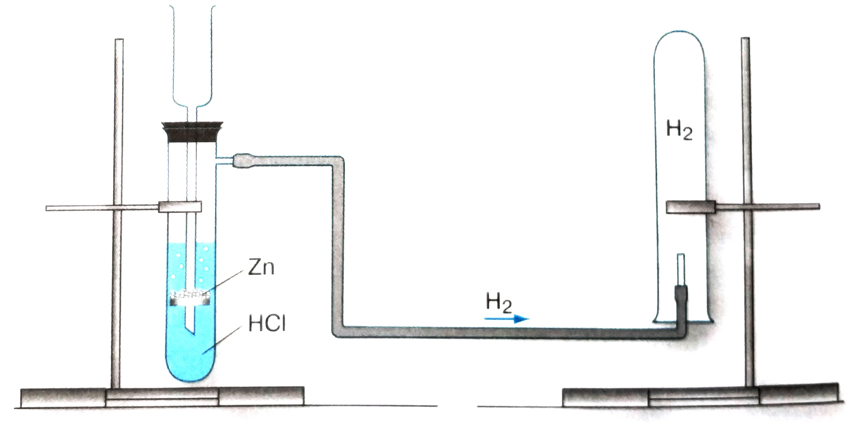  Задание 2. Рассмотрите схему. Напишите уравнения химических реакций.  НСl  NaH  Н₂  Н₂S  NH₃  Задание 3. Почему в атмосфере Земли не содержится свободный водород?  И, в заключении, химический диктант, который позволит нам сравнить кислород и водород.  Химический диктант.  1 вариант выбирает утверждения, верные для кислорода, 2 вариант – для водорода:  - Газ без цвета, вкуса, запаха, малорастворим в воде.  - В реакциях, как правило, окислитель.  - Имеет аллотропные модификации.  - Используют как восстановитель в металлургии.  - Получают электролизом воды.  - Распространён в космосе.  - Входит в состав воздуха.  - Реагирует с неметаллами.  - Легче воздуха.  Динамическая пауза  В ПСХЭ найти глазами элемент водород № 1, затем франций № 87, гелий № 2, радон № 86, азот № 7, висмут № 83, медь № 29, криптон № 36. | Высказывают свои предположения, записывают уравнение химической реакции.  Работают у доски.  Потому что он химически активен.  Правильные ответы:  1 вариант: 1, 2, 3, 5, 7, 8.  2 вариант: 1, 4, 5, 6, 8, 9.  Взаимопроверка работ.  Составляют кластер. | Слайд 10  Слайд 11  Слайд 12
Обобщение и систематизация знаний  28 мин. | Личностные УУД:  умение формировать адекватную самооценку и положительное отношение к проделанной работе,  умение видеть и признавать свои ошибки.  Познавательные УУД:  умение ориентироваться в своей системе знаний, выбирать необходимую информацию, анализировать ее, строить логические рассуждения.  Регулятивные: видеть конечный результат.  Коммуникативные УУД: умение самостоятельно организовать учебное взаимодействие группах.  Предметные УУД: умение формулировать определение | Блок 3 «Вода. Растворы».  Задание 1. «Составление кластера».  Составьте кластер к слову «Вода».  «Приготовление растворов».  Учитель приглашает двух обучающихся для решения задач по определению массовой доли растворённого вещества в растворе и практического проведения эксперимента. | Угадывают действия, находят ошибки и исправляют их. Решают задачи по определению массовой доли вещества в растворе по вариантам у доски.
Домашнее задание  2 мин. | Личностные УУД: осознание учащимися практической и личностной значимости результатов каждого этапа урока, умение оценить себя.  Метапредметные УУД: умение делать выводы.  Предметные УУД: применение новых знаний в жизненных ситуациях. | Обеспечивает понимание содержания домашнего задания.  Записывает домашнее задание на доске. | Записывают домашнее задание: подготовиться к контрольной работе.  Творческое задание: составить задачу по определению массовой доли растворённого вещества в растворе. | Слайд 13
Рефлексия.  Подведение итогов  5 мин. | Личностные УУД: о  сознание учащимися практической и личностной значимости результатов каждого этапа урока, умение оценить себя, видеть свои ошибки.  Метапредметные УУД: умение делать выводы. | Подведем итоги нашей работы.  Вернемся к нашему проблемному вопросу.  Все ли мы знаем о кислороде, водороде и воде?  Как вы считаете, достигли ли мы цели урока?  А теперь оцените свою деятельность на уроке.  Суммируйте свои баллы,  Если вы набрали мало баллов, поработайте над собой, будьте более активны.  Благодарит за урок | Знаем формулы, физические, химические свойства и значение этих веществ.  Высказывают свои мнения. | Слайд 14

